[图片乱用，赤峰市医院的论文惨遭撤稿.PMID: 32616510](https://mp.weixin.qq.com/s?__biz=MzkzNjYxMTEzMA==&mid=2247532620&idx=2&sn=c009b328a88053d1102a3bb3fb236bd3)

图片查重[DataTwin](javascript:void(0);)2025-04-26 10:44:03浙江

**点击上方蓝字**关注我们







**论文信息**

2020年7月2日，赤峰市医院在Journal of Investigative Medicine（中科院四区 IF=2.5）期刊上在线发表题为**"MiR-3150b-3p inhibits the proliferation and invasion of cervical cancer cells by targeting TNFRSF11a"**(MiR-3150b-3p 通过靶向 TNFRSF11a 抑制宫颈癌细胞的增殖和侵袭)论文。

第一作者：赤峰市医院 Zhijuan Yu

通讯作者：赤峰市医院 Liguo Wang（音译 王立国）

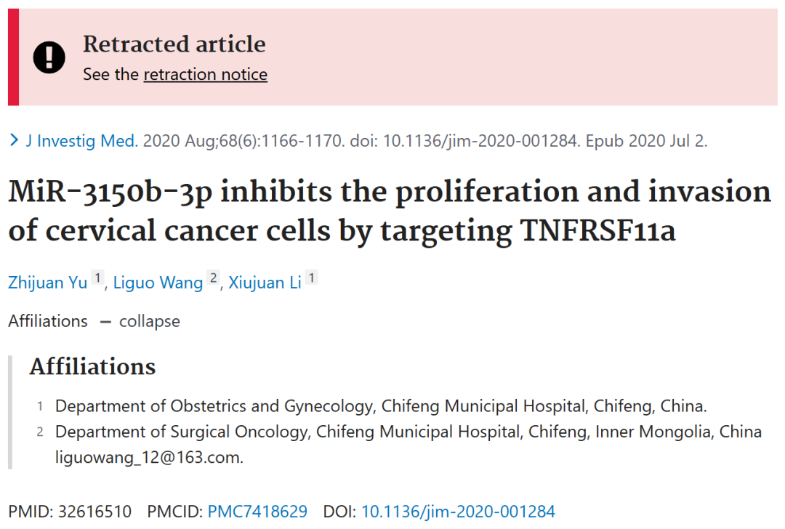

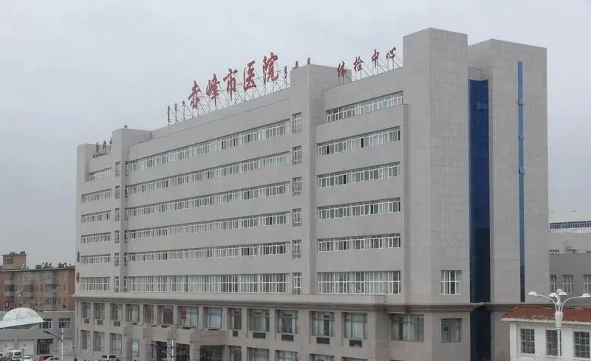



**质疑信息**

**#1**Ten papers in the MiR/lncRNA field share a number of images between papers published around the same time.

Afflicted papers:

10.1136/jim-2020-001284

10.1186/s12935-020-01387-5

10.2147/OTT.S243795

10.21037/atm-20-5880

10.1111/jcmm.16185

10.3892/etm.2021.10783

10.2147/ott.s201834

10.1016/j.biopha.2019.108648

10.3892/ol.2020.12253

10.1186/s12885-022-09467-7

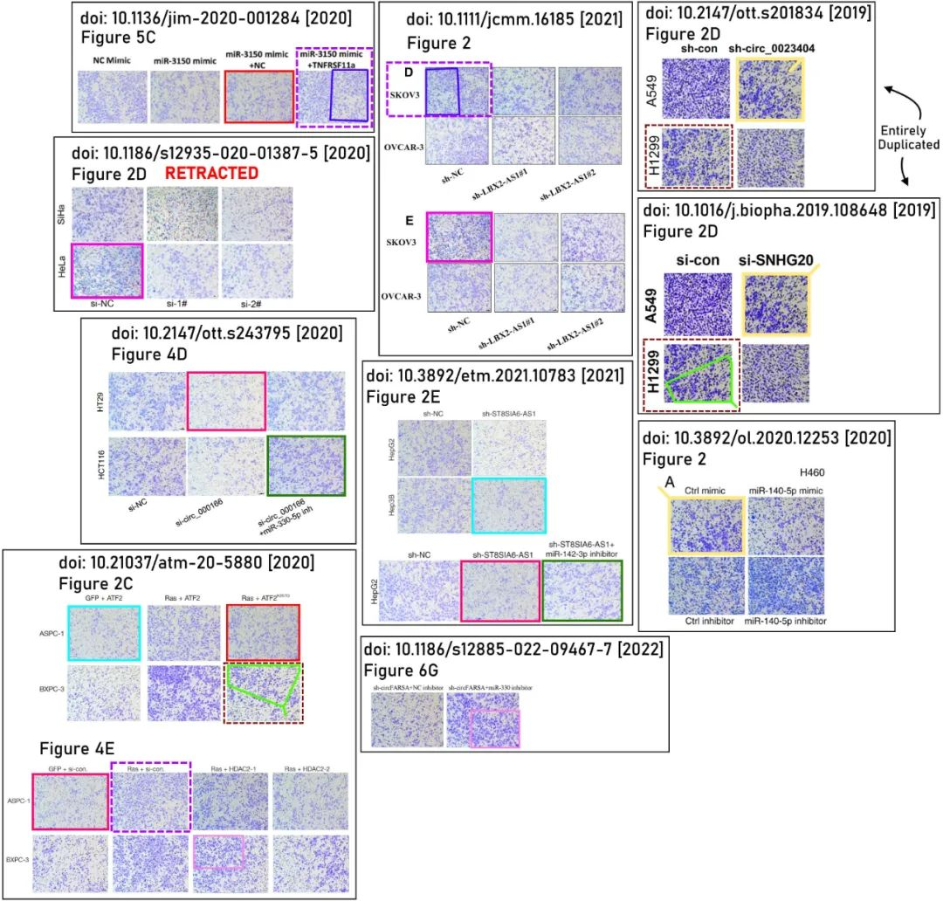

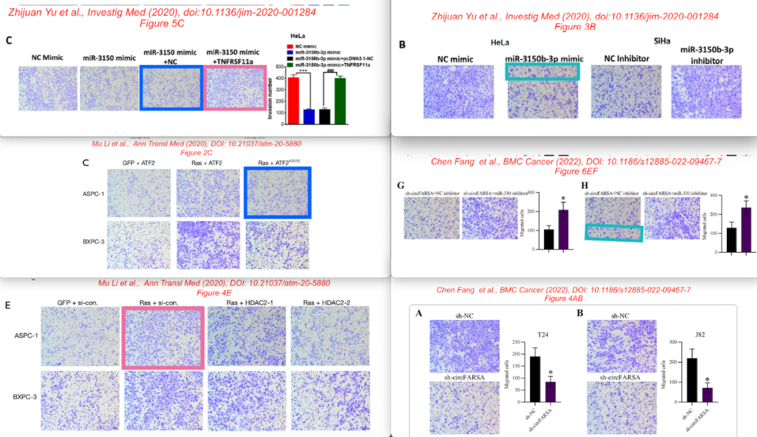

DataTwin图片查重

**#2**This paper is part of a set of ~30 papers that share identical or overlapping image panels. Most of these are photos of migration or invasion assays, while others show colony formation assays or excised mouse tumors.

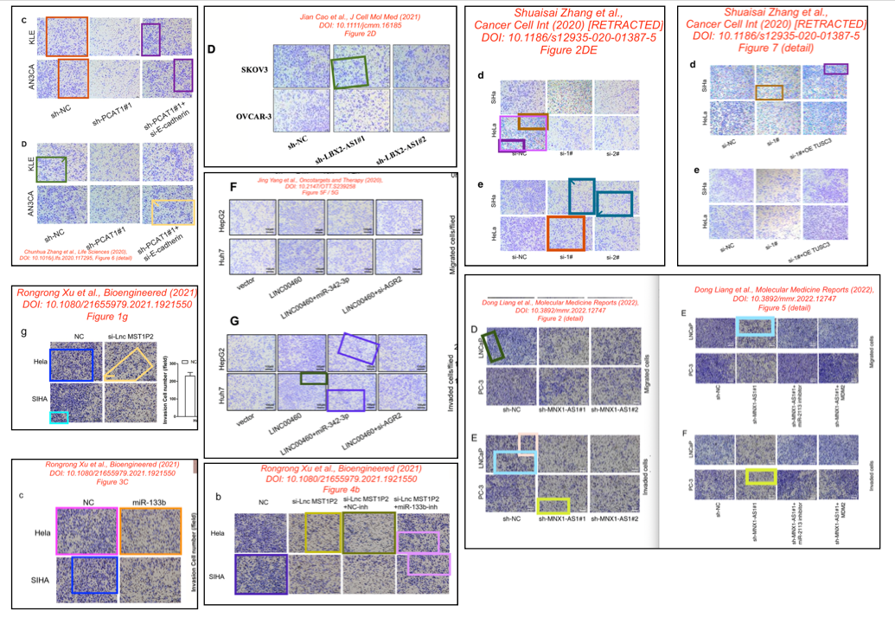

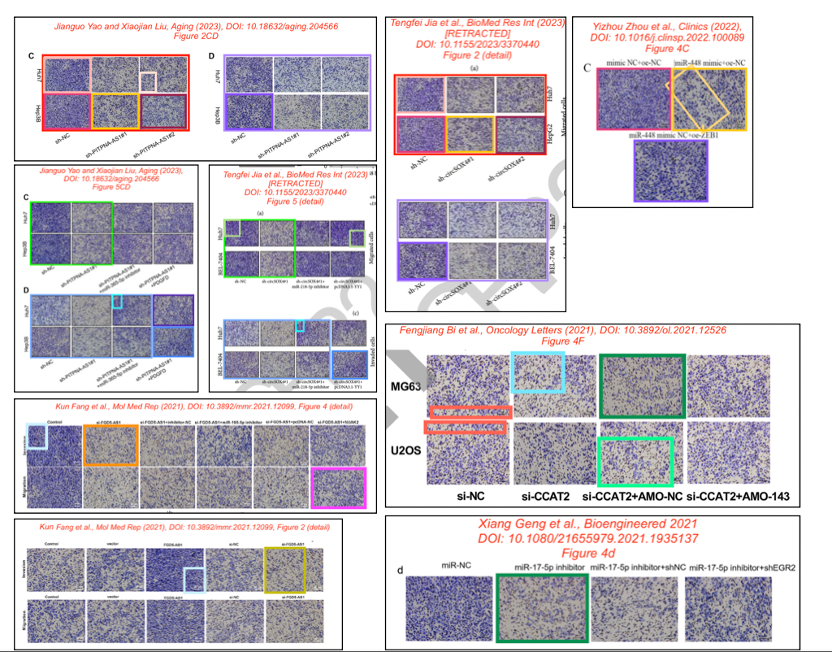

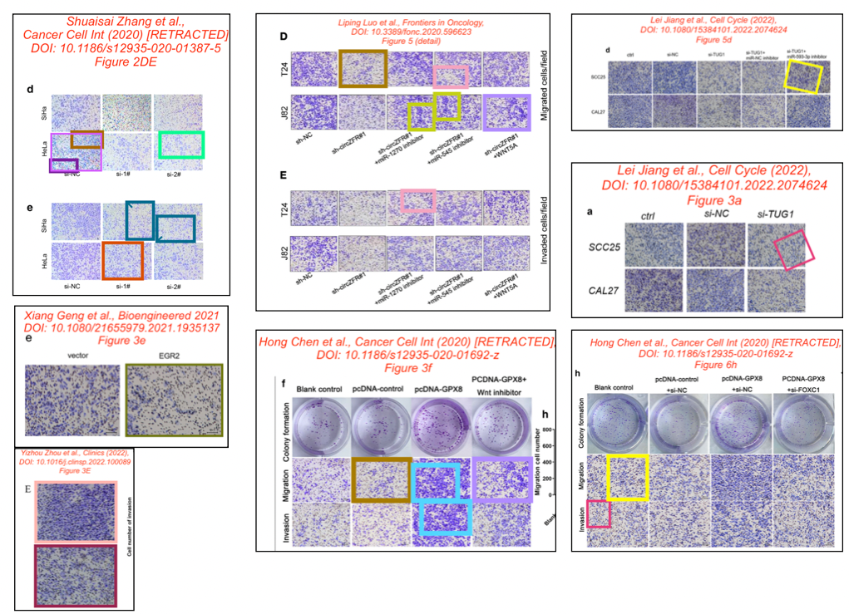

DataTwin图片查重

**#3**An additional concern about Figure 5B:

Pink boxes: two panels representing different timepoints and treatments appear to be identical

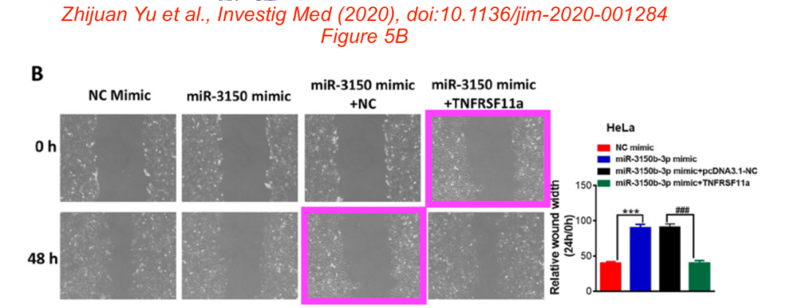

DataTwin图片查重



**撤稿原因**

**本文已于2025年4月14日被撤回：**

Sage获悉PubPeer平台有读者就该论文中的图表提出质疑。该读者指出，论文中存在未披露的图像重复使用问题，且这些重复图像分别来自不同时间发表的多篇文章，却用于说明不同的实验结果。具体问题包括：

论文中图5C的miR-3150模拟物+阴性对照（miR-3150 mimic+NC）面板与另一篇文章中的图2C的ASPC-1/Ras + ATF2K357Q.1面板存在图像重叠。

论文中图5C的MiR-3150模拟物+TNFRSF11a（MiR-3150 mimic +TNFRSF11a）面板与另一篇文章中的图4E的ASPC-1/RAS + ATF2.1面板存在图像重叠。

论文中图5C的MiR-3150模拟物+TNFRSF11a（MiR-3150 mimic +TNFRSF11a）面板与另一篇文章中的图2D的SKOV3/sh-LBX2-AS1#1.2面板存在部分图像重叠。

除PubPeer平台上提出的上述问题外，期刊编辑及Sage还对论文中的图4C表示关切，该图中的蛋白质印迹（Western blot）图像存在过度裁剪的情况。

为核实研究的真实性，Sage要求作者提供相关评论及原始数据。尽管多次尝试联系作者，但作者未对期刊的询问作出回应，因此期刊无法证实论文中作者所声称的研究结果。

Sage还联系了论文研究所在机构，要求其提供原始数据，但未收到任何回复。

鉴于图像完整性方面存在的未解决问题对研究结果的有效性提出了质疑，《临床研究杂志》（Journal of Investigative Medicine）的编辑及Sage决定撤回该论文。

作者未对撤稿决定作出回应。

涉及文章

[1] Li M, Song SW, Ge Y, Jin JY, Li XY and Tan XD. The Ras-ERK signaling pathway regulates acetylated activating transcription factor 2 via p300 in pancreatic cancer cells. Ann Transl Med 2020; 8(19):1234. doi: 10.21037/atm-20-5880

[2] Cao J, Wang H, Liu G, et al. RETRACTED: LBX2-AS1 promotes ovarian cancer progression by facilitating E2F2 gene expression via miR-455-5p and miR-491-5p sponging. J Cell Mol Med. 2021; 25: 1178–1189. https://doi.org/10.1111/jcmm.16185

**参考信息**https://pubpeer.com/publications/86E9F0963DB6775971977A3B6C06A9https://pubmed.ncbi.nlm.nih.gov/32616510/https://journals.sagepub.com/doi/10.1136/jim-2020-001284

**声明：**

任何单位或个人认为本内容可能涉嫌侵犯其合法权益，及时向我们提出书面权利通知及详细侵权情况，我们将会依法尽快移除相关涉嫌侵权的内容。

联系微信号：DataTwin



**往期报道精选**

[全网最低价！文件图片查重+比对Pubmed和Pubpeer数据库查重，DataTwin高效权威图片识别！众多知名打假人士推荐使用](http://mp.weixin.qq.com/s?__biz=MzkzNjYxMTEzMA==&mid=2247486008&idx=5&sn=43a2d45f61ed36770808541d737ca3cd&chksm=c29d566df5eadf7bcf1cee3ab814981f26fd4b8aef7a56bb740c999691685526232641ed1bc9&scene=21" \l "wechat_redirect" \t "_blank)

[一区Top9.2分，西安交通大学第二附属医院(西北医院)单涛等人论文撤稿。](http://mp.weixin.qq.com/s?__biz=MzkzNjYxMTEzMA==&mid=2247496577&idx=1&sn=5f6c203ab8c8a90910fb169fb557f09e&chksm=c29eafd4f5e926c23429d2cdbfa4b858d50d365ccedb076342024a06cdef3503285527c04f71&scene=21#wechat_redirect)

[图片重复未作解释，成武县人民医院岳彩云&山东第一医科大学第一附属医院（千佛山医院）杨敏等人论文被撤稿。](http://mp.weixin.qq.com/s?__biz=MzkzNjYxMTEzMA==&mid=2247496577&idx=2&sn=f7e9d4976a062f45ab4c82678d64d647&chksm=c29eafd4f5e926c22879afc68758ce79092ccd6e09bdcf84ed33af28cb858720cdd98d8d1f8b&scene=21#wechat_redirect)

[希腊期刊撤稿，涉与多篇重复的老问题，常州市第一人民医院整形烧伤科李玲巧论文撤回。](http://mp.weixin.qq.com/s?__biz=MzkzNjYxMTEzMA==&mid=2247496577&idx=3&sn=adf0cc7a805cb0b3022cee01276ed136&chksm=c29eafd4f5e926c25f570665cbfe7cf5453ccca0d903d47b581b521c3496e83427771694da50&scene=21#wechat_redirect)

[网友玩微信发现问题论文，浙江大学贺永教授、浙江大学医学院附属口腔医院石钰等人发表到Small的论文存在图片重复使用问题！](http://mp.weixin.qq.com/s?__biz=MzkzNjYxMTEzMA==&mid=2247496547&idx=1&sn=e28eef8cce3be96e2c9b87e9b47742f3&chksm=c29eaf36f5e926205da762928b9510337e641e83d400e166df0687fdaa0597e99598739585a7&scene=21#wechat_redirect)

[一篇声称新冠疫苗具有广泛危害的论文将被撤回，作者回应：出版社不允许对抗性陈述的论文存在](http://mp.weixin.qq.com/s?__biz=MzkzNjYxMTEzMA==&mid=2247496526&idx=1&sn=a7684678c2d1f7537332323923be6239&chksm=c29eaf1bf5e9260dff6cc8d0fa5823592736a87e03adaf78ed3aa67722776822efdf084c09eb&scene=21#wechat_redirect)

# [今日学术问题发现 | 兄弟借一步说话，看你是不是火眼金睛](http://mp.weixin.qq.com/s?__biz=MzkzNjYxMTEzMA==&mid=2247484202&idx=4&sn=6c887f60b170b0352211a4056136471d&chksm=c29d5f7ff5ead669026d14f9ce4fc72a33dc49b4872d0649ae332312a1497f95ee48b6e39aac&scene=21#wechat_redirect)

# [今日学术问题发现 | 你把Error Bar当作奖励给幼儿园小朋友的小红花？](http://mp.weixin.qq.com/s?__biz=MzkzNjYxMTEzMA==&mid=2247484202&idx=5&sn=6726065dc778f5d6f734f6d8e4bb4519&chksm=c29d5f7ff5ead669fa3cf39a0504fbcdd0a8856dc8e893c0c7d5a64114b6d7c0fd1bdd1274b6&scene=21#wechat_redirect)

[今日学术问题发现 | Table中的异常数据（PMID：26111626）](http://mp.weixin.qq.com/s?__biz=MzkzNjYxMTEzMA==&mid=2247484202&idx=6&sn=fa04280bf1e13fb388f5fcd7364dca92&chksm=c29d5f7ff5ead66915da906253ca3fcbdc95955d9bedfa1484acbbd6ec65069baea3c7617f17&scene=21#wechat_redirect)

[今日学术问题发现 | 不要侥幸，白天到黑夜，你还是你（荧光图片造假重复）](http://mp.weixin.qq.com/s?__biz=MzkzNjYxMTEzMA==&mid=2247484091&idx=3&sn=b4812492b782f5b1098df327c7118b29&chksm=c29d5eeef5ead7f8a36ba0a2fe28ebca0c0abf09d97a9c311ffe16fe8c6204436dafa6ed02af&scene=21#wechat_redirect)

[今日学术问题发现 | 山西医科大学贺婵婷等人论文数据图片出现多处重复](http://mp.weixin.qq.com/s?__biz=MzkzNjYxMTEzMA==&mid=2247484091&idx=4&sn=465b44b280962a59b5f3a38e18c7ccd1&chksm=c29d5eeef5ead7f8daf6a43c748db2b408fc71ae5377942fbc3ff48c3fe5b68be6a8808bb641&scene=21#wechat_redirect)

[Hepatology论文被质疑，南京医科大学第一附属医院孙倍成/南京大学医学院姜润秋教授发表的论文因图片重复](http://mp.weixin.qq.com/s?__biz=MzkzNjYxMTEzMA==&mid=2247495175&idx=2&sn=ff4146bc29b7ed9cefbbd2d02ba2454c&chksm=c29eb252f5e93b4416dd8000e979b09f21e70a7b0e188a9e8853a5957148362a894a5393c1e1&scene=21#wechat_redirect)

[DataTwin图片查重| 浙大医二院神经外科陈高教授发表的论文因图片重复被质疑](http://mp.weixin.qq.com/s?__biz=MzkzNjYxMTEzMA==&mid=2247495175&idx=3&sn=8cf91fc18af7e9230a0b51de678e4b77&chksm=c29eb252f5e93b44e6a3c09af3c60cbb0b41bf002b9e43946628019dc0250c78ec7f6301f816&scene=21#wechat_redirect)

[国家优青、海军军医大学（第二军医大学）药学院孙鹏教授发表的论文因图片重复被质疑](http://mp.weixin.qq.com/s?__biz=MzkzNjYxMTEzMA==&mid=2247495175&idx=4&sn=ceb343c415ac6e1eafde0114fff757b0&chksm=c29eb252f5e93b4452873038b8a8fa8593679122f3b552f04bfeff67d46e25d425d8a9ea08a1&scene=21#wechat_redirect)

[上海九院普外科刘斌发表的论文因图片重复被质疑](http://mp.weixin.qq.com/s?__biz=MzkzNjYxMTEzMA==&mid=2247495175&idx=5&sn=052dad49954ae38cdfcc83c7bf4bb92a&chksm=c29eb252f5e93b4449543cd4b808a98122448a7b588d2c3b0f41a03dace7e9f952d7fd128926&scene=21#wechat_redirect)

*END*



    客服微信：DataTwin



文件内部+Pubmed&Pubpeer数据库全网查重 请联系客服。